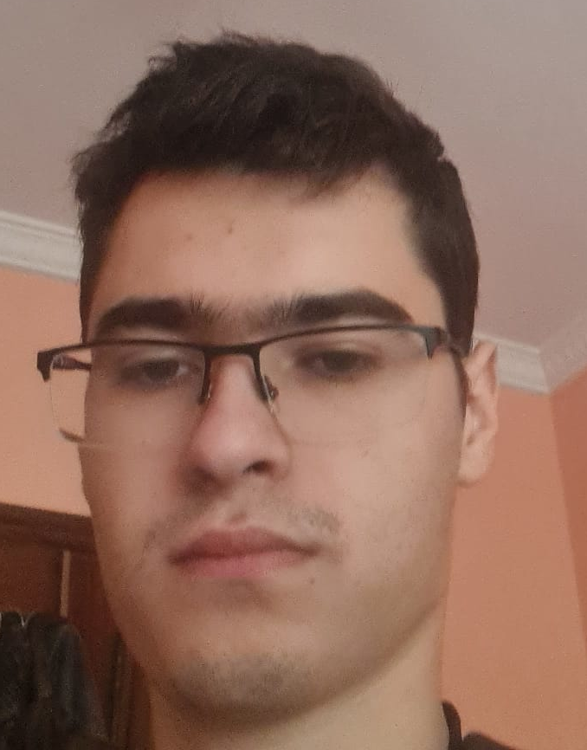
Borja Pazó Parga
Puesto de trabajo
Dirección: Av Félix Ozamiz nº43 3D
653534290 Borjapazpar@gmail.com
Carné B y vehículo propio

Perfil Profesional

Actualmente me estoy formando en un curso de desarrollo de aplicaciones multiplataforma, Me motiva trabajar en cualquier ámbito relacionado a código, tengo el titulo de bachiller además de el titulo B1 de inglés.Soy una persona a la cual le gusta estar estar activa,con ganas de ayudar dentro de mis posibilidades y capaz de trabajar en equipo

Experiencia Profesional

Ninguna, por el momento

Formación Académica

- 2021: CERTIFICADO BACHILLERATO

Formación Complementaria

- 2021 – 2022: Titulo B1 idioma inglés
- 2022-2023:Certificado B, carnet de coche
Otros datos de interés

- Disponibilidad horaria y geográfica

2 Preguntas

1. Sobre la trayectoria formativa

¿Cuáles os presentaron más dificultades? ¿Por qué?
Por el momento únicamente una, Contornos de desenvolvemento, debido a que esta requería de memorizar ciertos conceptos, y a mi no se me da bien recordar grandes cantidades de informacion con precision

¿Qué idiomas conocéis y a qué nivel? Esta pregunta compróbase. A sinceridade é moi importante.
Actualmente en gallego y castellano, al nivel con el que se espera al obtener la titulacion del bachiller y el B1 en ingles

2. Preguntas sobre la experiencia profesional

Credes que sen experiencia podedes traballar neste posto de traballo? Debes responder que a falta de experiencia suple se con potencial, motivación, ilusión, etc.

3. Preguntas persoais

Cales son os vosos peores defectos?Non digas que non tes. Hai que dicir aspectos que sexan positivos para o traballo
La falta de memoria, si no realizo algo en el momento en que se pide es muy alta la probabilidad de que me olvide en un rato

A que dedicades o tempo libre?Fala das túas actividades e afeccións non profesionais.
Principalmente a escuchar música y pasar tirmpo con mi mascota, pero de vez en cuando tambien cocino por diversion

4. Sobre retribucións económicas

Canto queredes gañar?
Eso solo dependería de cuanto se ofreciera

É realmente o factor económico o máis importante na vosa decisión?

No, el porque elegí esta ruta profesional no se debe al factor economico, más bien es por mi amor a programar

5. Preguntas que podedes realizar ao finalizar

Cales son as funcións concretas do posto vacante?

Cal é a situación actual deste posto de traballo?

